# 实验四 控制系统的频域分析

### 实验目的：

1、利用MATLAB作出开环系统的波特图；

2、利用MATLAB作出开环系统的Nyquist图；

3、对控制系统的开环频率特性进行分析，计算稳定裕量。

### 实验时间：

2021年5月16日

### 实验设备及条件：

装有MATLAB的笔记本电脑

### 实验内容及要求：

题4-1作下列系统的Bode图，并加标题和网格。

1、

代码如下：

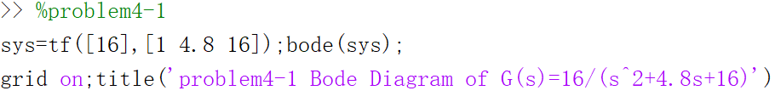

运行结果如下：

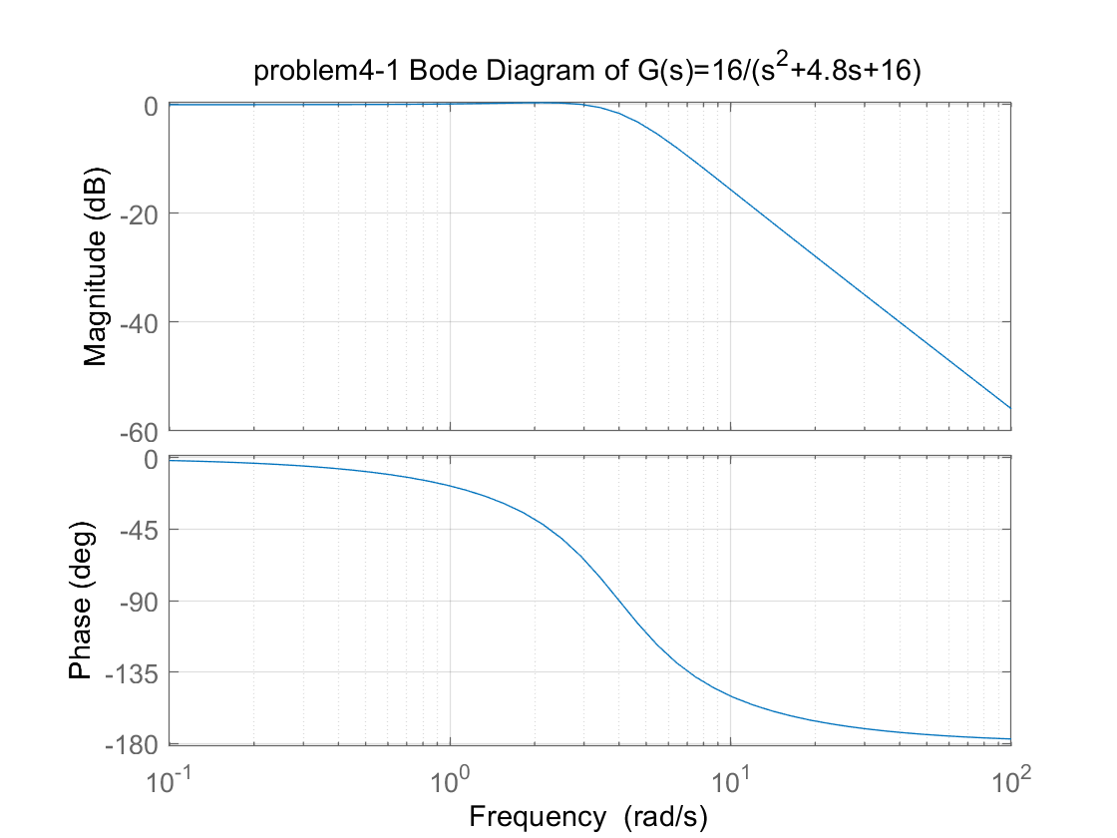



代码如下：



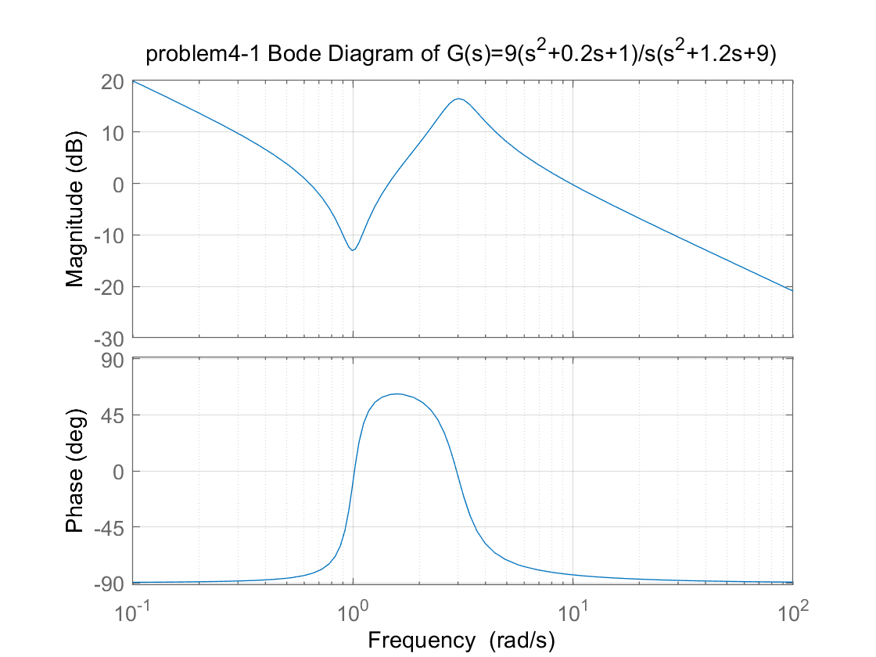

题4-2 系统开环传递函数为：, 绘制Nyquist图, 并加网格和标题。

代码如下：

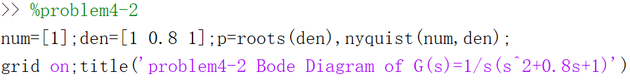

运行结果如下：

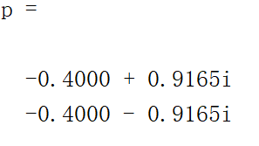

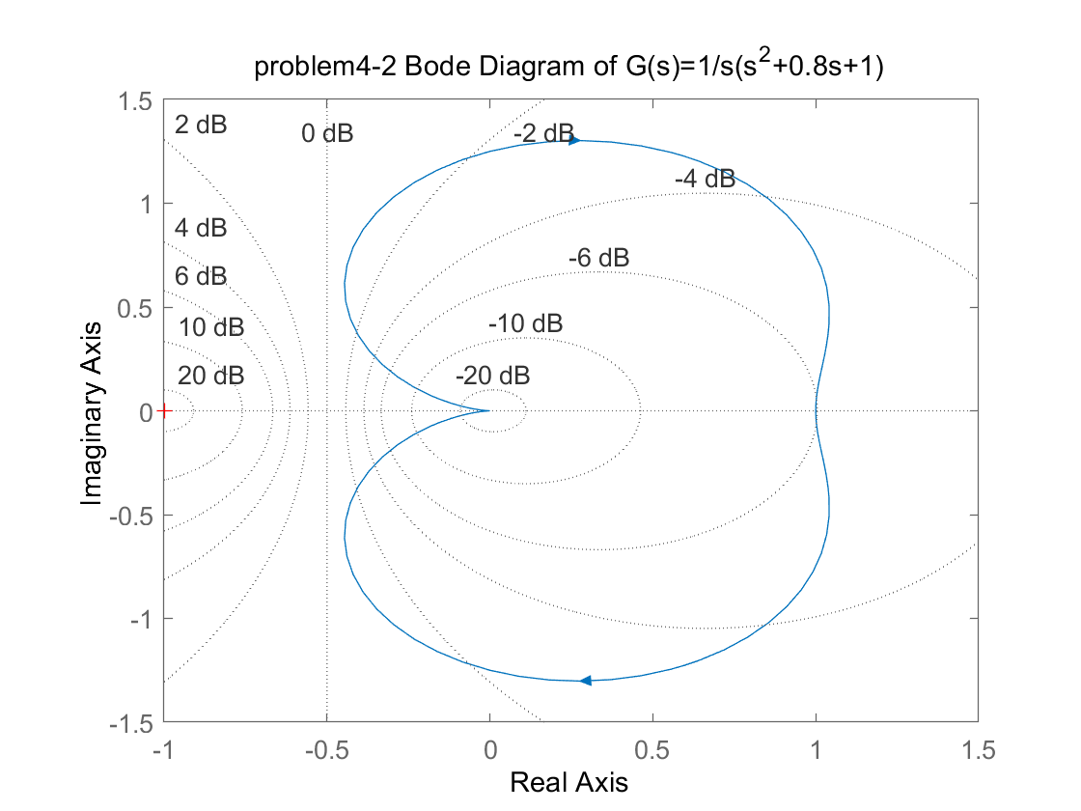

题4-3 若系统的开环传递函数为, 选取不同的K(至少5个值，临界值为30，要注意分别取小于30、等于30、大于30的值对比曲线与负实轴的交点与－1点的位置关系), 绘制系统的Nyquist曲线, 判断闭环系统的稳定性, 分析实验结果, 得出结论。

k=20

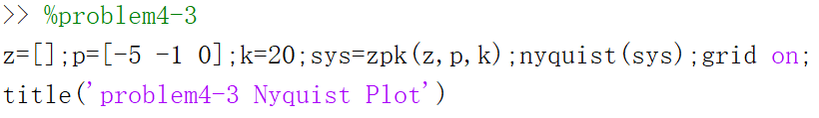

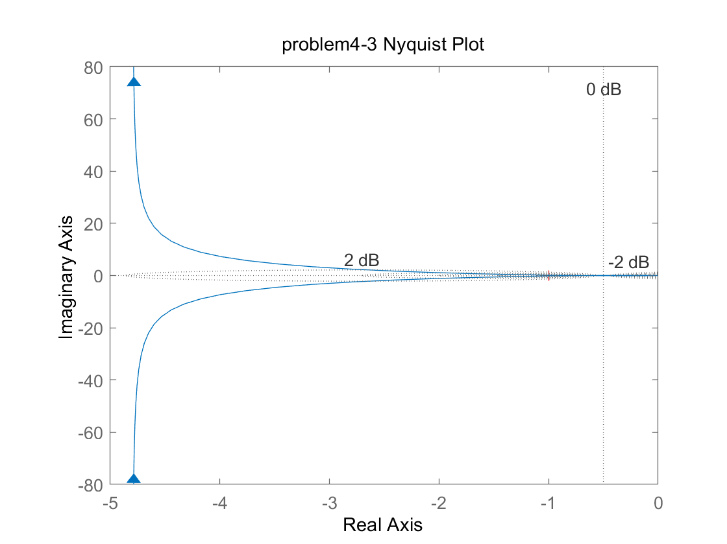

局部放大后得

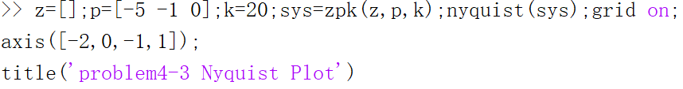

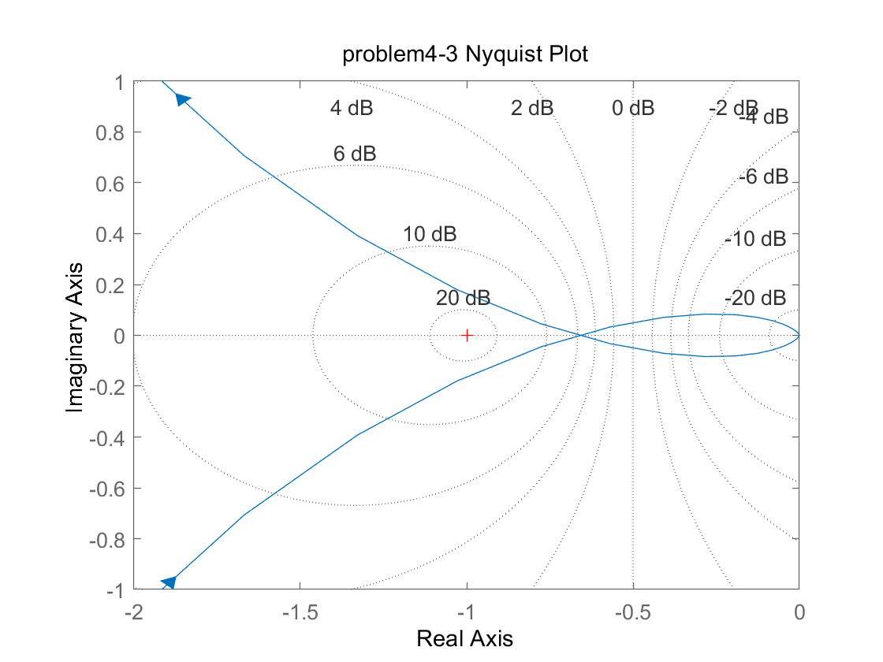

k=25

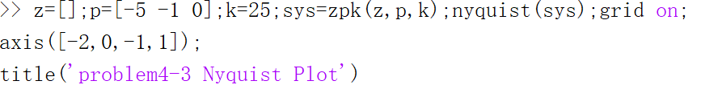

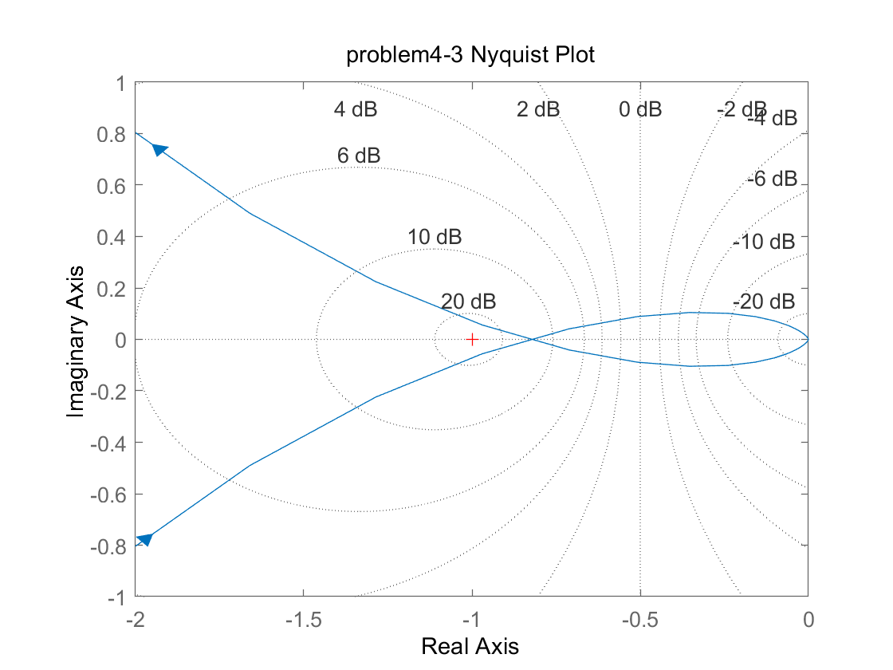

k=30

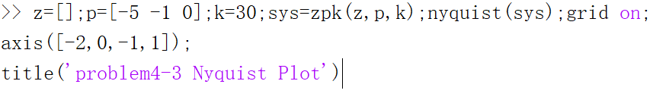

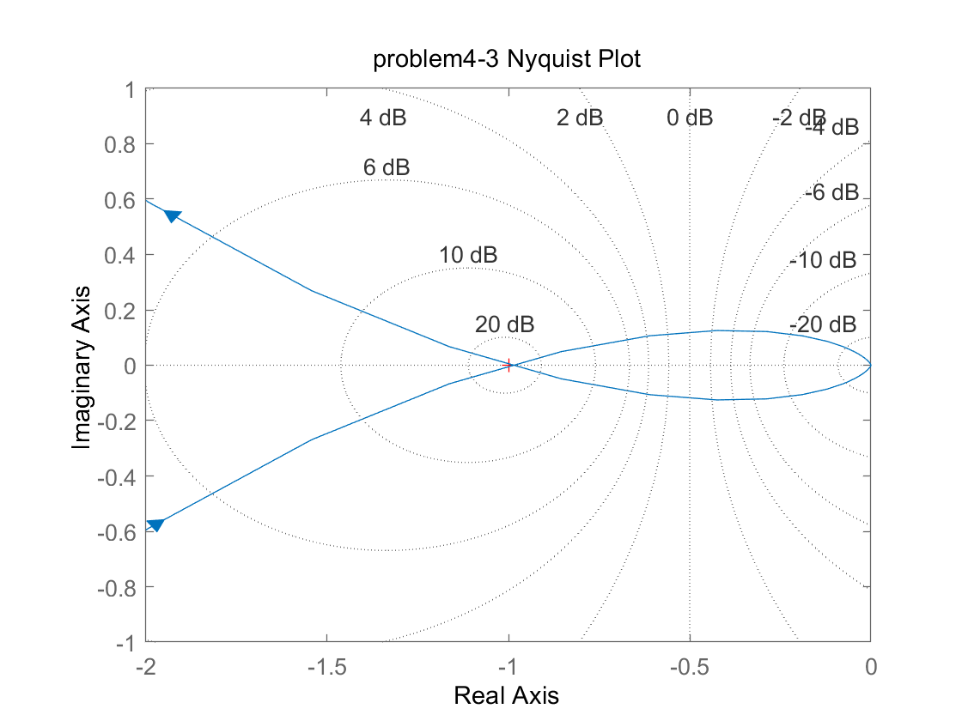

k=35

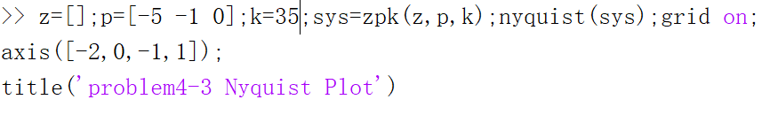

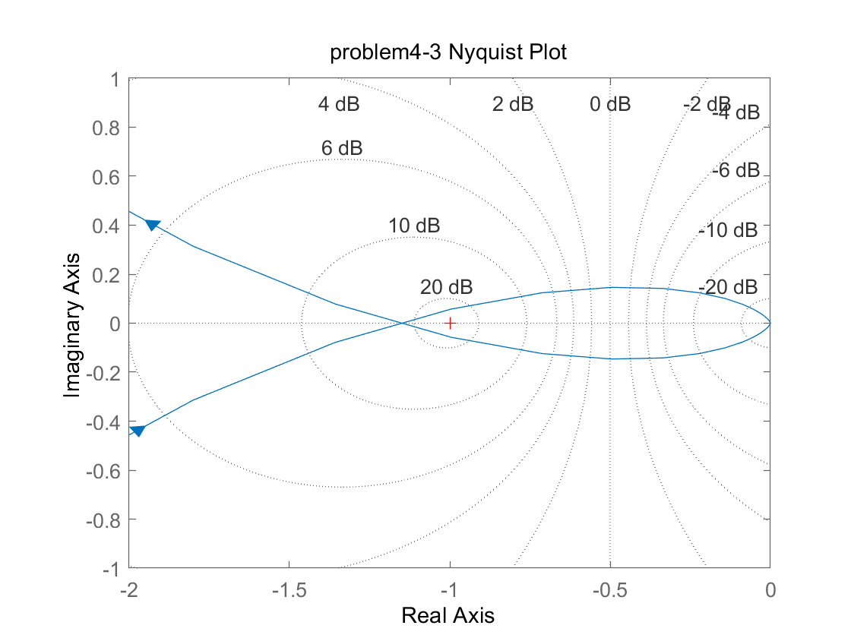

k=40

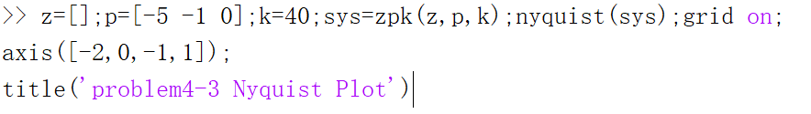

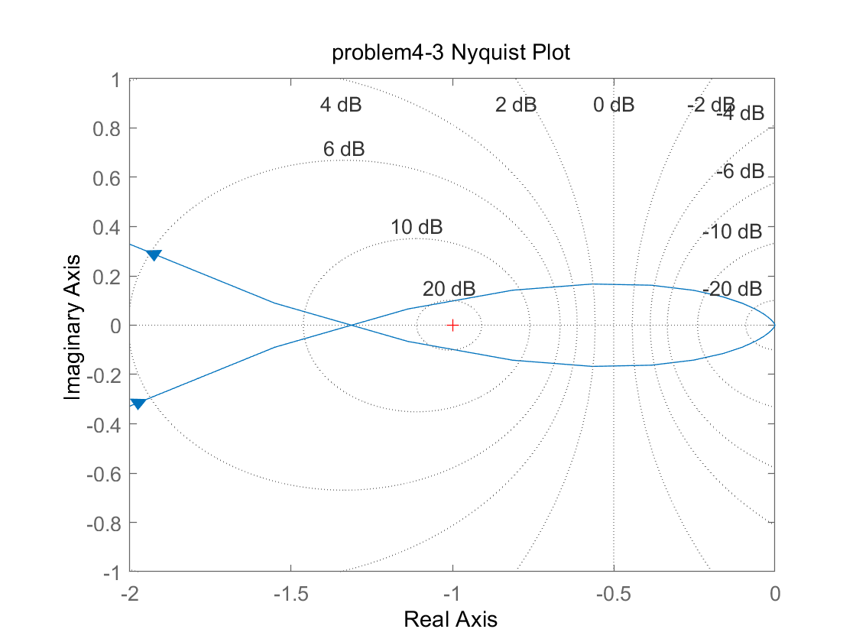

由图可知，随着K值的增大，曲线与实轴的交点逐渐向左移动，从(-1,j0)右侧逐渐移到左侧。 当K<30时，交点在(-1,j0)右侧，根据奈氏判据，N-=N+=0，R=2N=0，Z=P-R=0，则系统闭环稳定。当K>30时，交点在(-1,j0)左侧，根据奈氏判据，N-=1，N+=0，R=2N=2(N+ - N-)=-2，Z=P-R=2，则系统不稳定。当K=30时，曲线穿过(-1,j0)，系统闭环临界稳定。

题4-4 已知系统的开环传递函数为 , 绘制系统的Bode图,求系统的开环截止频率、穿越频率、幅值裕度和相角裕度。

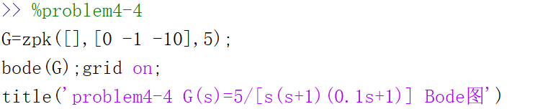

方法一：游动鼠标，从图中找出相频特性为-180°的点，可得幅值裕度约为26.8dB，穿越频率为3.15rad/s。





由图可知，截止频率约为0.448rad/s。

方法二：输入程序

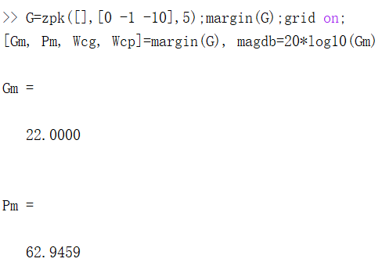

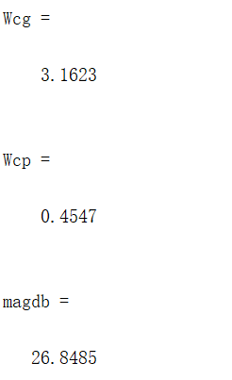

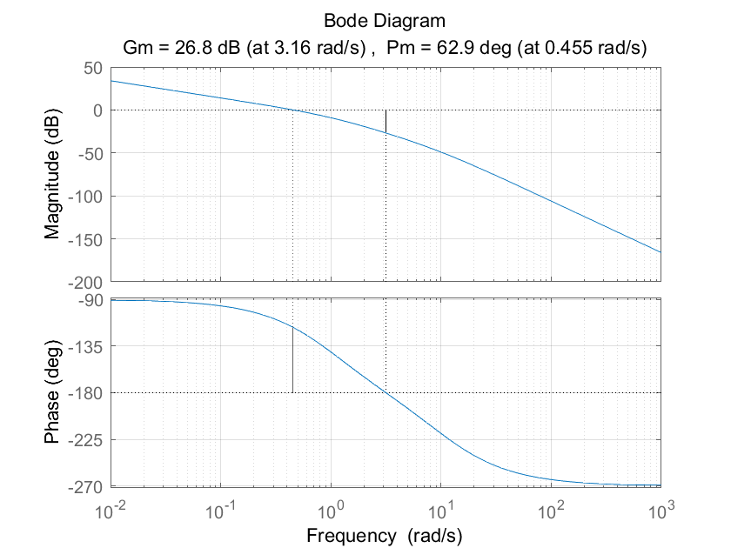

可知系统的开环截止频率为0.4547rad/s，穿越频率为3.1623rad/s，幅值裕度为26.8485dB，相角裕度62.9459°。

题4-5若单位反馈系统的开环传递函数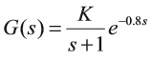，试通过绘制Nyquist曲线确定使系统稳定的K值范围。(提示: 0<K<2.65)

取K=1

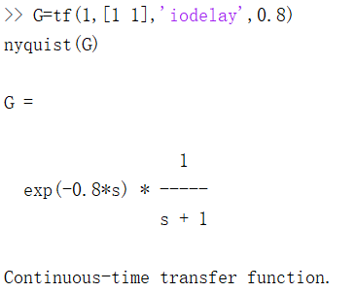

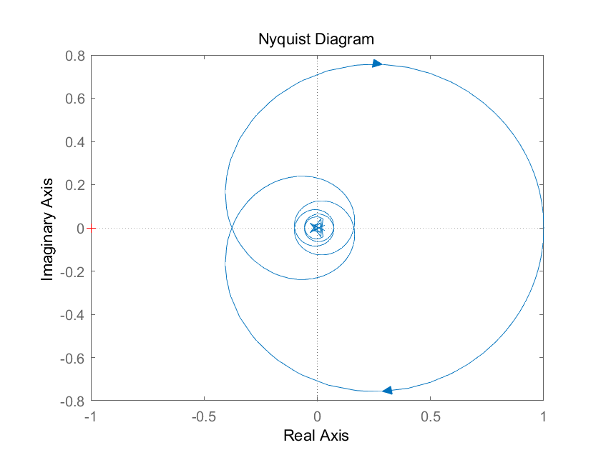

取K=2

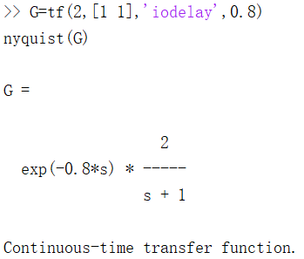

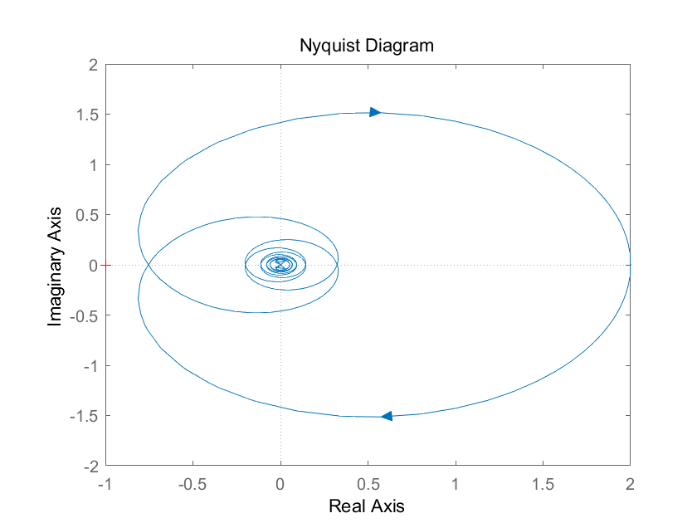

取K=3

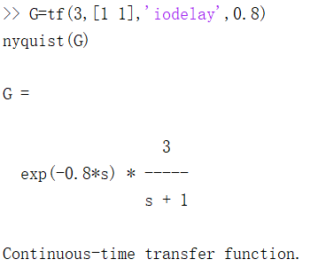

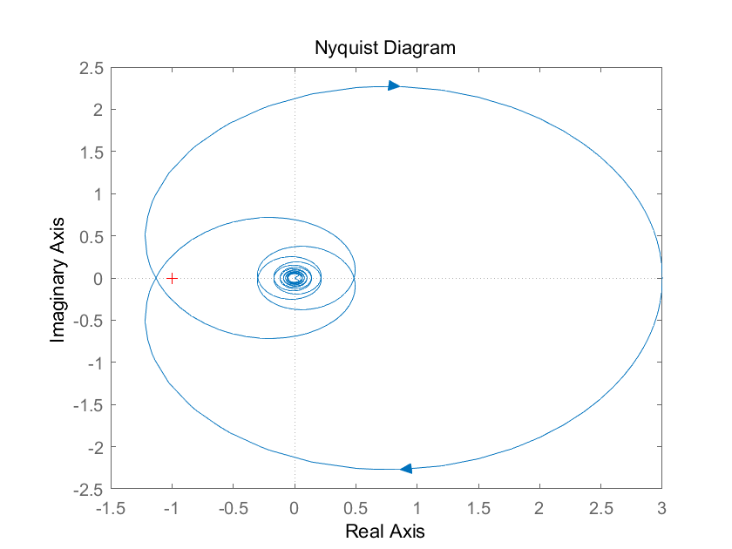

可知临界值在（2,3）

求取临界值

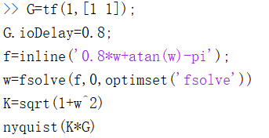

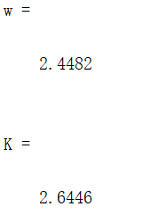

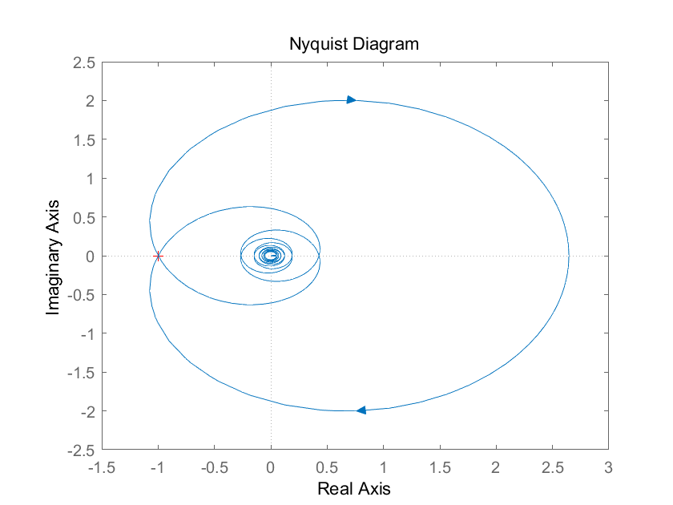

因此，使系统稳定的K值范围是（0，2.6446）。

### 实验中出现的问题及解决方法：

问题：

题4-5中，遇到确定系统临界稳定的K的值的相关代码时，出现了困难。

解决方法：

查询百度，查找与此类似的题，同时与同学交流学习，最后写出相关指令，解决问题。

### 实验的收获与体会：

通过本次实验，我掌握了绘制奈奎斯特稳定曲线和bode图的方法，学会了用MATLAB求开环截止频率、穿越频率、幅值裕度和相角裕度等，并利用相关数据分析系统的稳定性。本次实验我体会到了MATLAB数据处理能力的强大，在分析数据和绘制曲线，都很便利且准确度高，绘制的曲线清晰明了。通过选取不同的K值，绘制奈奎斯特稳定曲线，对比曲线与负实轴的交点与－1点的位置关系，来判断闭环系统的稳定性。MATLAB使整个过程清晰明了，方便我们分析并得出结论。